Работка собственной информационно-поисковой системы
средствами MS Office

В профессиональной деятельности юрист может столкнуться с необходимостью создать небольшую информационно-поисковую систему для решения собственных задач.
Такая ситуация может возникнуть, например, в делопроизводственной деятельности, или при организации и хранении домашних документов.
При автоматизированном ведении делопроизводственных журналов появляется необходимость отыскать ту или иную запись о документе, или сам текст документа, если сохраняется его электронная копия.
Задача достаточно просто решается уже знакомыми студентам из дисциплины «Информационные технологии в юриспруденции» средствами MS Office - Excel или Access.

Общая структура такой поисковой системы представлена на рисунке 1.

Структура Таблицы Excel или Access

Сведения о документах и гиперссылки на тексты документов
Поле 1  название | Поле 2 название | Поле 3 название |  | Гиперссылка на файл
Значение | Значение | Значение |  | Значение

Рисунок 1 – Упрощенная схема поисковой системы

В структурных элементах таблицы Поле1, Поле2 размещаются описатели документа (например, реквизиты делопроизводственного журнала, приложение А).
Сами тексты документов в виде отдельных файлов могут быть размещены в отдельной папке на диске.
В поле Гиперссылка… таблицы - гиперссылка на файл. В тексте документа размещают гиперссылку для возврата в место вызова из таблицы.

Реализация поисковой системы в среде Excel

Создать таблицу путем копирования

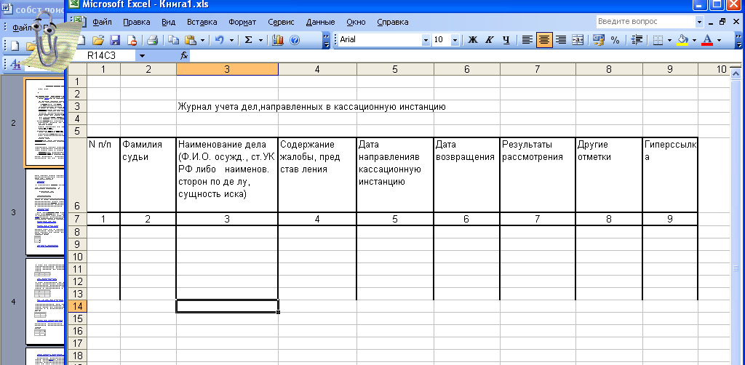

(Из справки 2003) Поиск текста и чисел
- Выделите диапазон ячеек, среди которых требуется осуществить поиск.
Для поиска по всему листу выберите любую ячейку.
- В меню Правка выберите команду Найти.
- В поле Что введите текст или числа, которые требуется найти, или выберите одну из последних строк поиска в поле со списком Что.
Примечание. В условиях поиска можно использовать подстановочные знаки.
- Если требуется задать формат искомой строки, нажмите кнопку Параметры и задайте параметры формата в диалоговом окне Найти формат.
Если в диалоговом окне Найти и заменить отсутствует кнопка Формат, нажмите кнопку Параметры, а затем — кнопку Формат.
- Кнопка Параметры служит для задания более подробных условий поиска. Например, можно найти все ячейки, содержащие данных определенного типа, такого как формулы.
Для поиска на текущем листе или во всей книге можно выбрать в поле Искать вариант Лист или Книга .
- Нажмите кнопку Найти все или Найти далее.
После нажатия кнопки Найти все будет выдан список всех совпадений с искомой строкой, при выделении элементов в котором соответствующая ячейка становится активной. Нажав заголовок столбца в списке Найти все, можно отсортировать найденные ячейки.
Примечание. Чтобы остановить поиск, нажмите клавишу ESC.

Фильтрация
Фильтр — это быстрый и легкий способ поиска подмножества данных и работы с ними в списке. В отфильтрованном списке отображаются только строки, отвечающие условиям, заданным для столбца. В Microsoft Excel доступны две команды для фильтрации списков:
- Автофильтр, включая фильтр по выделенному, для простых условий отбора;
- Расширенный фильтр для более сложных условий отбора.
В отличие от сортировки, фильтр не меняет порядок записей в списке. При фильтрации временно скрываются строки, которые не требуется отображать.
Строки, отобранные при фильтрации в Microsoft Excel, можно редактировать, форматировать, создавать на их основе диаграммы, выводить их на печать, не изменяя порядок строк и не перемещая их.
Автофильтр
При использовании команды Автофильтр справа от названий столбцов в фильтруемом списке появляются кнопки со стрелками .
Нефильтрованный список
Фильтрованный список
Microsoft Excel обозначает отфильтрованные элементы голубым цветом
Пользовательский автофильтр используется для вывода строк, содержащих то или иное значение. Пользовательский Автофильтр также можно использовать для вывода строк, отвечающих несколькими условиям для столбца, например строк, содержащих значения из конкретного диапазона (в частности, по Белову).
Расширенный фильтр
С помощью команды Расширенный фильтр можно фильтровать список так же, как и с помощью команды Автофильтр, но при этом не отображаются раскрывающиеся списки для столбцов. Вместо этого в отдельном диапазоне условий над списком вводятся условия, в соответствии с которыми требуется произвести фильтрацию. Диапазон условий позволяет произвести фильтрацию при более сложных условиях отбора.
Примеры сложных условий отбора
Несколько условий для одного столбца
При наличии для одного столбца двух и более условий отбора введите эти условия отбора непосредственно друг под другом в отдельные строки. Например, следующий диапазон условий отбора отбирает строки, содержащие в столбце «Продавец» значения «Белов», «Батурин» или «Рощин».
Продавец
Белов
Батурин
Рощин
Одно условие для нескольких столбцов
Для того чтобы найти в нескольких столбцах данные, отвечающие одному условию отбора, введите все условия отбора в одну строку диапазона условий отбора. Например, следующий диапазон условий отбора возвращает все строки, содержащие значения «Продукты» в столбце «Товар», «Белов» в столбце «Продавец» и объем продаж более 1 000 руб.
Тип | Продавец | Продажи
Фрукты | Белов | >1 000
Разные условия для разных столбцов
Для того чтобы найти данные, отвечающие одному условию, в одном столбце, или отвечающие другому условию, в другом столбце, введите условия отбора в разные строки диапазона условий отбора. Например, следующий диапазон условий отбора отображает все строки, содержащие значение «Продукты» в столбце «Товар», «Белов» в столбце «Продавец», либо объем продаж, превышающий 1 000 руб.
Тип | Продавец | Продажи
Фрукты
 | Белов
 |  | >1 000
Один из двух наборов условий для двух столбцов
Для того чтобы найти строки, отвечающие одному из двух наборов условий, каждый из которых содержит условия более чем для одного столбца, введите эти условия отбора в отдельные строки. Например, следующий диапазон условий отбора отображает строки, содержащие как значение «Белов» в столбце «Продавец», так и объем продаж, превышающий 3 000 руб., а также строки по продавцу Батурину с объемами продаж более 1 500 руб.
Продавец | Продажи
Белов | >3 000
Батурин | >1 500
Более двух наборов условий для одного столбца
Для того чтобы найти строки, отвечающие более чем двум наборам условий, включите несколько столбцов с одинаковыми заголовками. Например, следующий диапазон условий отбора возвращает продаж на сумму от 5 000 до 8 000, а также продаж на сумму менее 500.
Продажи | Продажи
>5 000 | <8 000
<500
Условия, создаваемые как результат выполнения формулы
В качестве условия отбора можно использовать вычисляемое значение, являющееся результатом выполнения формулы. При создании условия отбора с помощью формулы не используйте заголовок столбца в качестве заголовка столбца условий; либо оставьте условие отбора без заголовка, либо используйте заголовок, не являющийся заголовком столбца в списке. Например, следующий диапазон условий отбора отображает строки, которые содержат в столбце C значение, превышающее среднее значение ячеек диапазона C7:C10.
=C7>СРЕДНЕЕ($C$7:$C$10)
Примечания
- Формула, используемая для создания условия отбора, должна использовать относительную ссылку на заголовок столбца (например, «Продажи») или на соответствующее поле в первой записи. Все остальные ссылки в формуле должны быть абсолютными ссылками, а формула должна возвращать результат ИСТИНА или ЛОЖЬ. В предыдущем примере «C7» является ссылкой на поле (столбец C) первой записи (строка 7) списка.
- При использовании заголовка столбца в формуле вместо относительной ссылки на ячейку или имени диапазона будет выведено значение ошибки #ИМЯ? или #ЗНАЧ!. Эту ошибку можно не исправлять, так как она не повлияет на результаты фильтрации.
- При вычислениях Microsoft Excel не учитывает регистр букв.

Фильтр для уникальных записей
- Выберите столбец или ячейку в списке, который требуется отфильтровать.
- В меню Данные выберите команду Фильтр, а затем — команду Расширенный фильтр.
- Выполните одно из следующих действий:
  - Чтобы отфильтровать список на месте, как и при использовании функции Автофильтр, выберите вариант Фильтровать список на месте.
  - чтобы скопировать результат действия фильтра в другое место, выберите вариант скопировать результат в другое место и введите в поле Поместить результат в диапазон ссылку на ячейки.
Чтобы выделить ячейку, нажмите кнопку Свернуть , чтобы временно скрыть диалоговое окно. Выделите нужную ячейку на листе и нажмите кнопку Развернуть .
- Установите флажок Только уникальные записи
Приложение А

Примеры делопроизводственных журналов из ИНСТРУКЦИИ
ПО СУДЕБНОМУ ДЕЛОПРОИЗВОДСТВУ В РАЙОННОМ СУДЕ
(ПРИКАЗ от 29 апреля 2003 г. N 36 ОБ УТВЕРЖДЕНИИ ИНСТРУКЦИИ
ПО СУДЕБНОМУ ДЕЛОПРОИЗВОДСТВУ В РАЙОННОМ СУДЕ)

Форма N 44-а

Журнал учета дел,
направленных в кассационную инстанцию

N  п/п | Фамилия  судьи | Наименование  дела (Ф.И.О.  осужд., ст.  УК РФ либо  наименов.  сторон по де-  лу, сущность  иска) | Содер-  жание  жалобы,  пред-  став-  ления | Дата нап-  равления  в касса-  ционную  инстанцию | Дата  возвра-  щения | Резуль-  таты  рассмот-  рения | Другие  отметки
1 | 2 | 3 | 4 | 5 | 6 | 7 | 8

Форма N 54
Журнал
учета исполнения представлений по делам
об административных правонарушениях

N  п/п | N дела,  произ-  водства | Ф.И.О.  судьи | Ф.И.О.  право-  нару-  шителя | Характер  правона-  рушения  (ст. УК  РФ,  КРФоАП) | Краткое  содер-  жание  пред-  ставле-  ния | Даты |  | Наименование  должностного  лица, орга-  низации,  коллектива,  кому направ-  лено | Даты |  |  |  | При-  ме-  ча-  ние
 |  |  |  |  |  | вступ-  ления  в силу | направ-  ления по  принад-  лежности |  | напо-  мина-  ния о  выпол-  нении | получения  сообщения  о приня-  тых мерах | про-  верки  испол-  нения  судом | снятия  с учета | При-  ме-  ча-  ние
1 | 2 | 3 | 4 | 5 | 6 | 7 | 8 | 9 | 10 | 11 | 12 | 13 | 14

Форма N 55

Журнал
учета вещественных доказательств

N  п/п | Вещест-  венное  доказа-  тельст-  во к  делу  N _____ | Дата пос-  тупления  вещест-  венного  доказа-  тельства  в суд | Описание  вещест-  венного  доказа-  тельства | Передано  для рас-  смотрения  дела (да-  та) | Полу-  чено | Сдано на  хранение  (дата) | Полу-  чено  <1> | Судьба  вещест-  венного  доказа-  тельст-  ва по  приго-  вору | Исполне-  ние (да-  та)
1 | 2 | 3 | 4 | 5 | 6 | 7 | 8 | 9 | 10

--------------------------------
<1> - до вступления приговора в законную силу - 1;
- до истечения срока обжалования постановления или
определения - 2;
- до вступления в законную силу решения суда (при споре о
праве на имущество) - 3.

Приложение Б

Словарь терминов по теме Общие сведения о СПС

Термин | Толкование термина | Информационный источник
Информация | Сведения (сообщения, данные) независимо от формы их представления) | ФЗ от 27.07.2006 N 149-ФЗ "Об информации, информационных технологиях и о защите информации"(принят ГД ФС РФ 08.07.2006)
Поиск информации
Автоматизированная система (АС)
Автоматизированная информационная система (АИС)
Автоматизированный документальный поиск | Документальный поиск с использованием ЭВМ | ГОСТ 7.73-96 МЕЖГОСУДАРСТВЕННЫЙ СТАНДАРТ. СИБИД. ПОИСК И РАСПРОСТРАНЕНИЕ ИНФОРМАЦИИ. ТЕРМИНЫ И ОПРЕДЕЛЕНИЯ
Автоматизированный информационный поиск | Информационный поиск с использованием ЭВМ | ГОСТ 7.73-96
База данных (БД)
Информационная система | совокупность содержащейся в базах данных информации и обеспечивающих ее обработку информационных технологий и технических средств; | ФЗ от 27.07.2006 N 149-ФЗ "Об информации, информационных технологиях и о защите информации"(принят ГД ФС РФ 08.07.2006)
Интерфейс пользователя | Система общения пользователя с программным средством

